Федеральное государственное бюджетное
дошкольное образовательное учреждение
«Детский сад общеразвивающего вида № 47»

Проект в средней группе
«Страна здоровья»

Авторы:
воспитатели
Игушева М.М.
Ляшева Н.А.

Сыктывкар -2022 год

Паспорт педагогического проекта
Авторы: Игушева Мария Модестовна
Ляшева Наталья Александровна
Наименование проекта | «Страна здоровья»
Адресация проекта | г. Сыктывкар «ФГБДОУ Детский сад общеразвивающего вида № 47»
Участники проекта | Дети средней группы, воспитатели, родители,  инструктор по физической культуре
Цель проекта | Формирование у детей представления о здоровом образе жизни, средствах укрепления здоровья и правилах заботы о нем, сохранение и укрепление здоровья детей. Создание устойчивой положительной мотивации к сохранению и укреплению собственного здоровья.
Задачи проекта | 1. Воспитательные:  - формировать положительное отношение к здоровому образу жизни детей  - воспитать желание у детей заботиться о своем здоровье и здоровье окружающих  - воспитывать бережное отношение к своему здоровью через чтение детской литературы.  2. Развивающие:  - развивать у детей потребность к двигательной активности.  - развивать потребность в выполнении профилактических упражнений и игр на занятиях и в режимных моментах.  - знакомить родителей с методами оздоровления детей в детском саду и дома.  3. Обучающие:  -научить элементарным правилам ЗОЖ  - дать знания об основах безопасности жизнедеятельности; о здоровье человека и способах укрепления; о гигиене здоровья, о питании.  - знакомить родителей с методами оздоровления детей в детском саду и дома.
Сроки реализации | Краткосрочный
Вид проекта | Познавательно-игровой, оздоровительно-развивающий
Продукт проекта | Спортивное развлечение «Осенняя здравиада»
Особенности проекта | Одним из средств оздоровления дошкольников в нашем детском саду являются непосредственно образовательная деятельность детей образовательной области «Физическая культура», физкультурные досуги, развлечения, праздники. Занятия физической культурой способствуют физическому развитию детей: совершенствуется координация движений, улучшается осанка, повышается жизненный тонус, что создает у ребенка бодрое, радостное настроение и благоприятно сказывается на состоянии организма в целом. Дошкольный возраст является решающим в формировании фундамента физического и психического здоровья. Именно в этот период идёт интенсивное развитие органов и становление функциональных систем организма, закладываются основные черты личности, отношение к себе и окружающим. Важно на этом этапе сформировать у детей базу знаний и практических навыков здорового образа жизни.
Итоги проекта | Мероприятия, проводимые нами, нацелены на функциональное совершенствование детского организма, на повышение его работоспособности, создают условия для того, чтобы дети росли здоровыми. В результате проведенной работы у детей и их родителей появилась правильная ориентация на здоровый образ жизни. Сформировалась потребность заниматься физической культурой и спортом, и представление о том, как это может быть весело и увлекательно. Следовательно, сотрудничество с семьей является еще и одним из важнейших условий физкультурно-оздоровительной работы

Подготовительный этап
1. Подборка методического и дидактического материала.
2. Подборка художественной литературы.
3. Оформление папок-передвижек, консультаций для родителей по теме проекта.
4. Подборка дидактических, подвижных, сюжетно - ролевых игр по теме проекта и атрибутов к ним.
5. Привлечение родителей к реализации проекта.
Основной этап
Работа с детьми:
Образовательная область «Социально-коммуникативное развитие»
• Д/и «Назови части тела и лица».
• Беседа «Безопасность в группе».
Образовательная область «Физическая культура»
Подвижные игры в группе и на улице.
Пальчиковые игры
Физкультурные занятия.
Утренняя гимнастика «Здоровье в порядке-спасибо зарядке»
Гимнастика пробуждения, хождение по «Дорожке здоровья»
Самомассаж «Не болейка»
Образовательная область «Познавательное развитие»
Ситуативный разговор «Где живут витамины?»
Беседа «Быть здоровым я хочу, витамины я люблю!»
Создание коллажа «Что полезно, а что вредно»;
Рассматривание иллюстраций, энциклопедий, картинок по ЗОЖ
Лото «Овощи, фрукты и ягоды».
Образовательная область «Речевое развитие»
Отгадывание загадок о гигиенических принадлежностях, о полезных и вредных продуктах.
Беседы: «Здоровые зубки» , «Витамины и полезные продукты»;
Чтение: А.Барто «Девочка чумазая», Чтение сказки «Сказка о зубной щётке», «С. Семёнов «Как стать неболейкой», С Михалков «Про мимозу»»
Проговаривание потешек во время КГН: «Водичка-водичка», «Мыли мылом ушки, мыли мылом ручки», «Давай-ка с тобой закаляться, холодной водой умываться!», «Носик, носик! Где ты, носик?», «Кран откройся! Нос, умойся!» «Доктор, доктор, как нам быть: уши мыть или не мыть?»
Образовательная область «Художественно-эстетическое развитие»
НОД по аппликации «Добрый Доктор Айболит»
Рисование по трафарету овощей и фруктов (карандашами, фломастерами)
Работа с родителями
Консультация "Здоровьесберегающие технологии в детском саду" , информация для родителей «Что полезно для мозга, сердцу, глаз и почек»
Приходили к нам в группу стоматолог Расова Дарья Андреевна,
инструктор по физической культуре Ефремова Людмила Анатольевна
Фотовыставка «Мы дружим со спортом»
Заключительный этап
Итоговое мероприятие
Спортивное развлечение «Осенняя здравиада»

Подобрали иллюстрации, энциклопедии, картинки по ЗОЖ
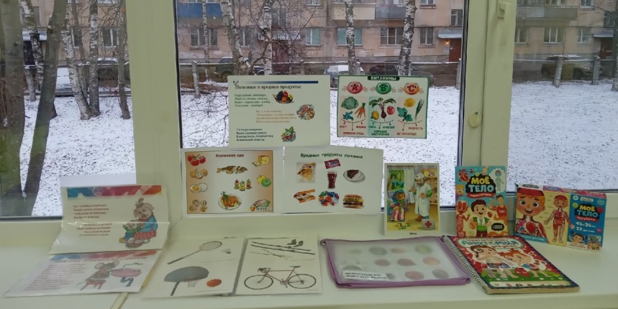

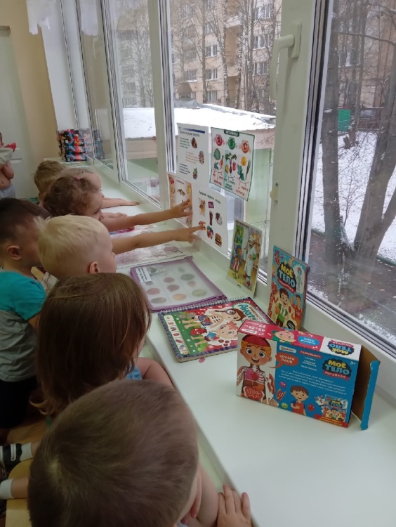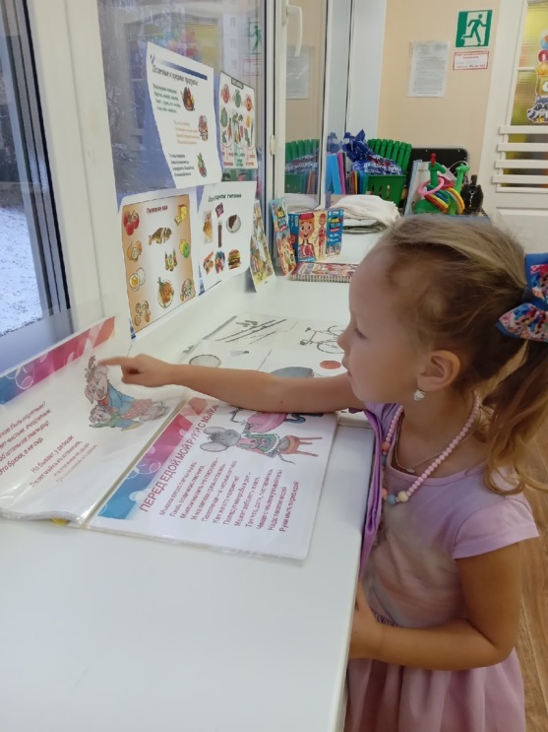

Коллаж «Полезно – вредно»

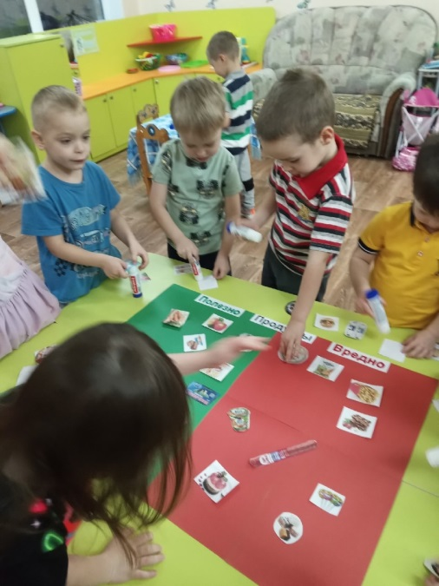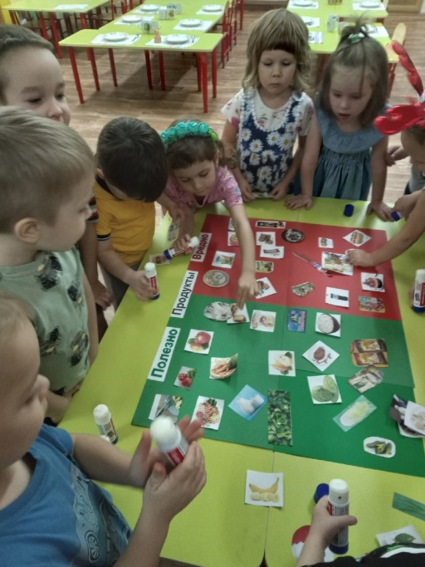

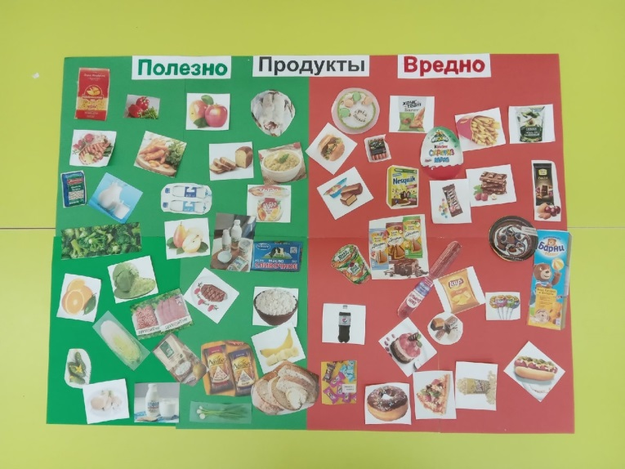

Подвижные игры на свежем воздухе
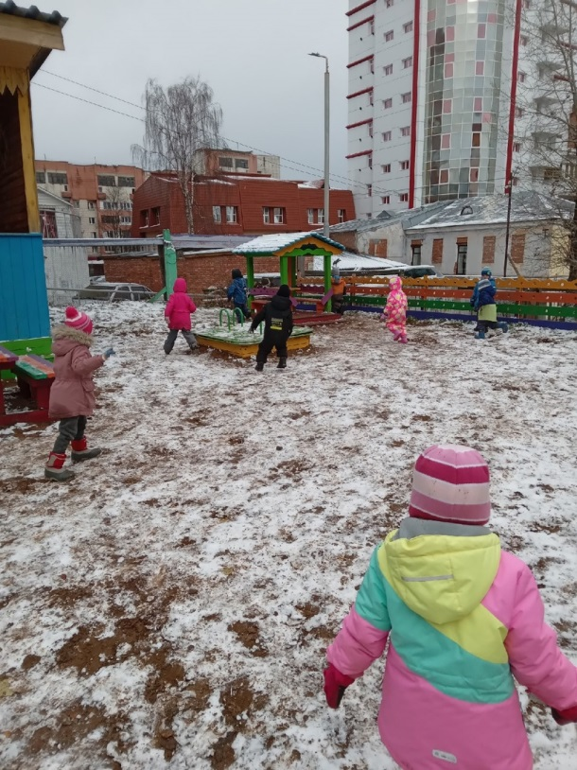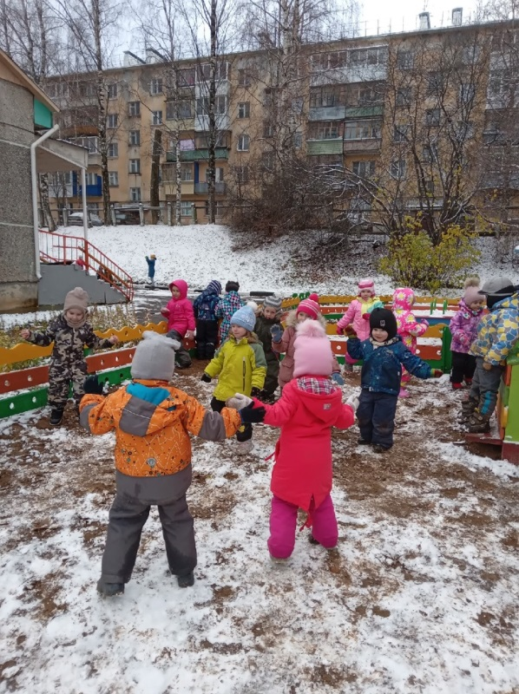

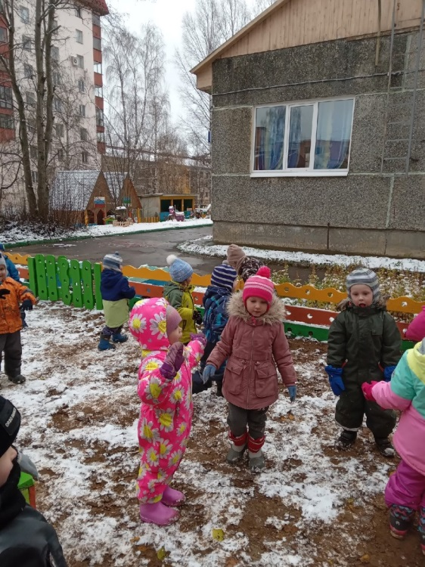

Гимнастика после сна
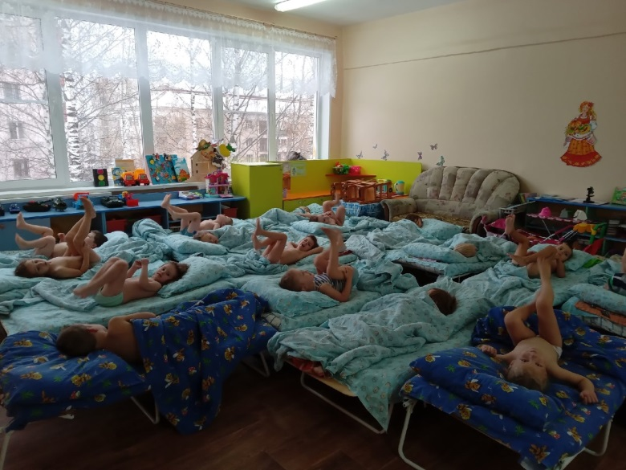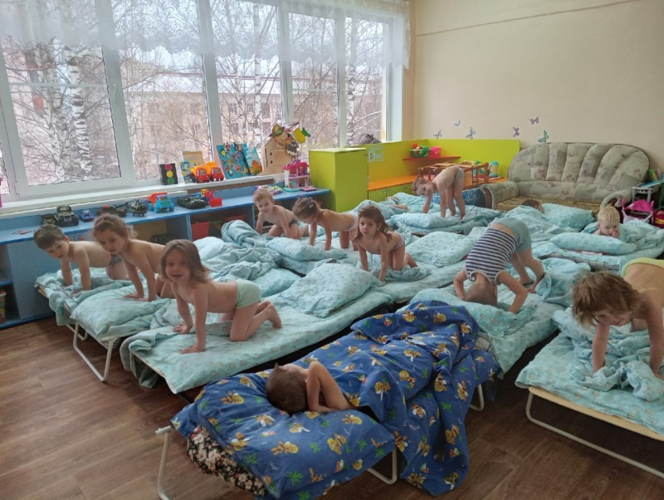

Самомассаж «Не болейка»
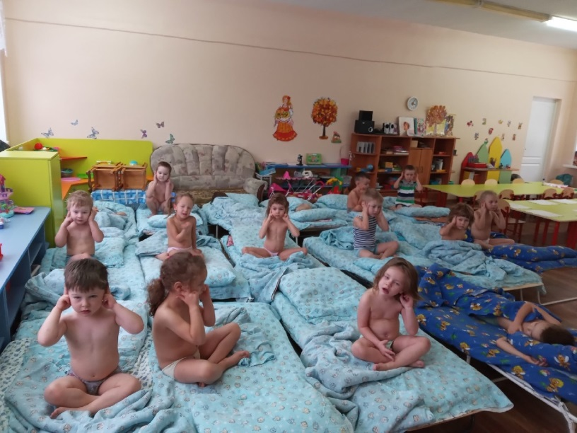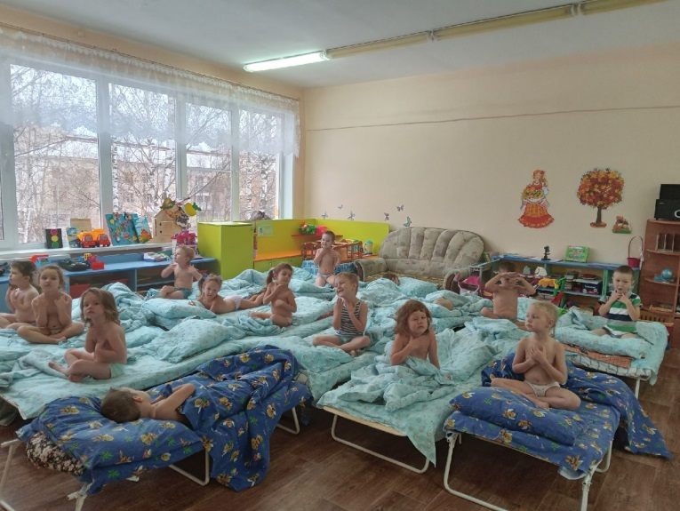

Дыхательная гимнастика

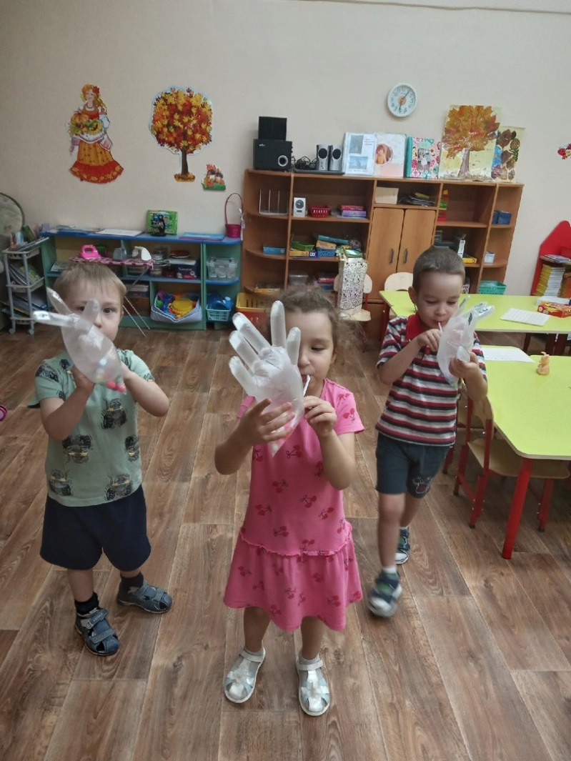

Дидактические игры
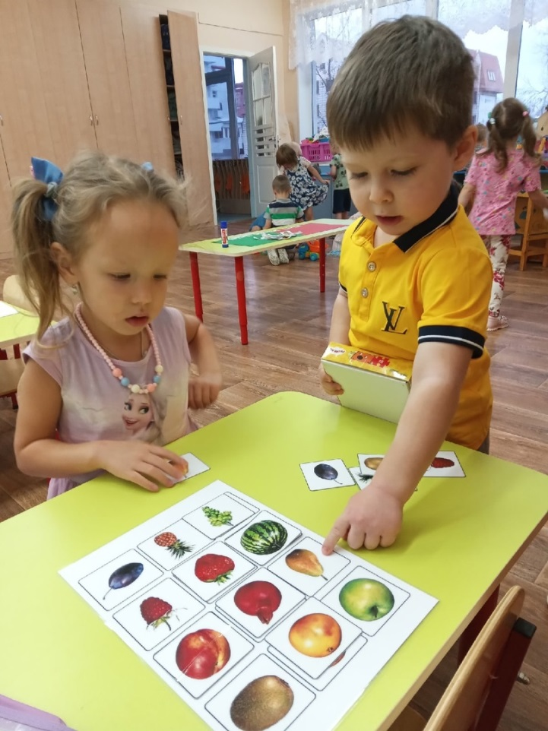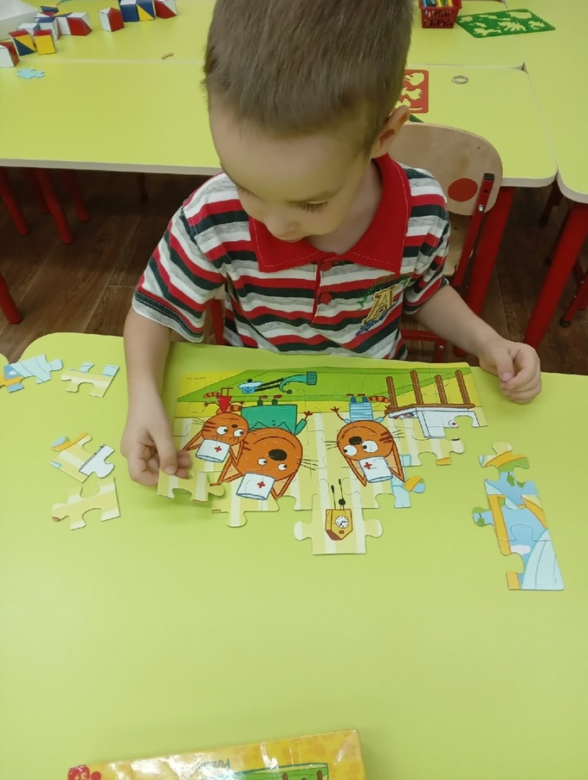

НОД Аппликация « Доктор Айболит»
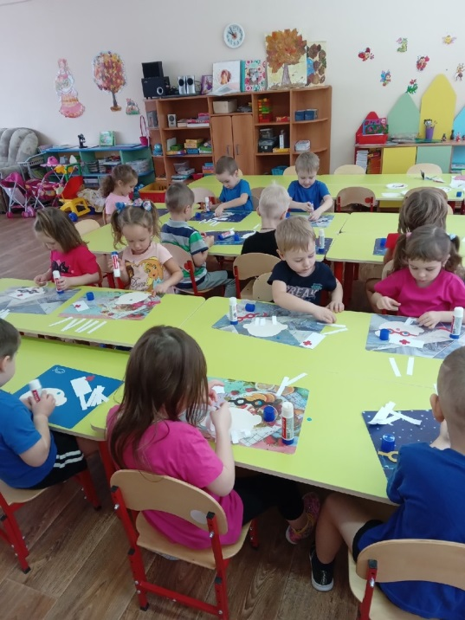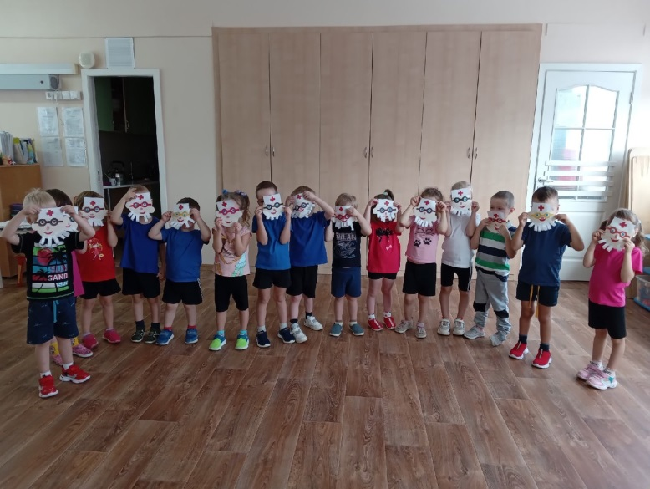

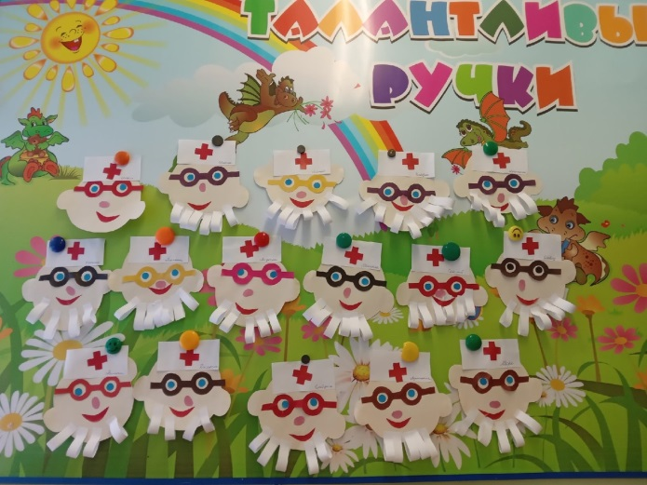

К нам в группу приходила стоматолог Расова Дарья Андреевна (мама у Лиды) Провела беседу о строении зубов: для чего нам нужны зубы (функции зуба); как правильно заботиться о зубах; как правильно чистить зубы и когда; показала какие бывают зубные щетки и пасты; закрепили о полезных и вредных проуктах для зубов; прочитала сказку и отгадывали загадки.
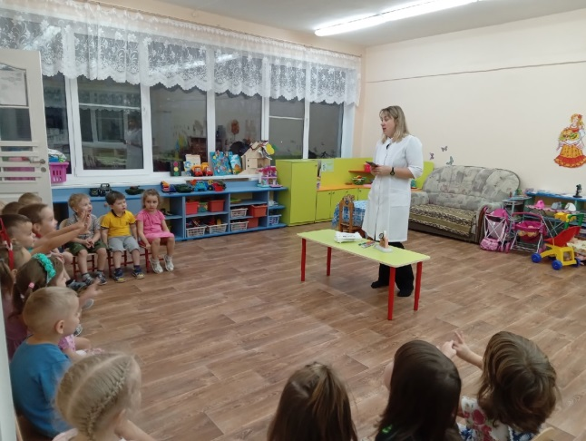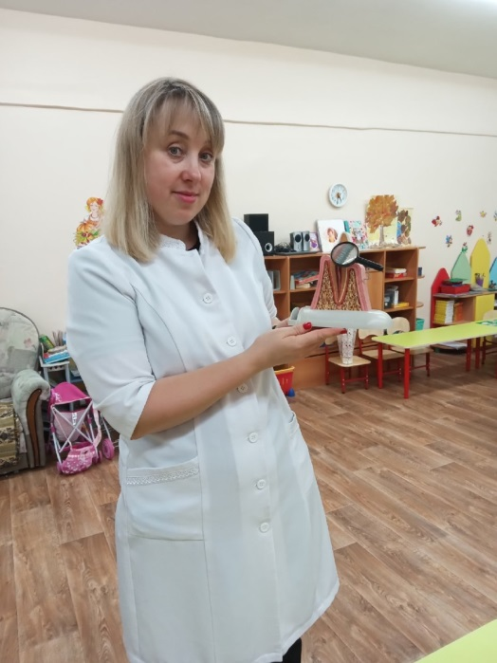

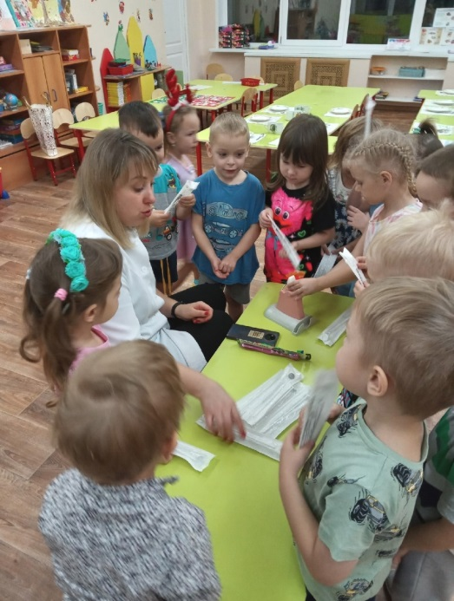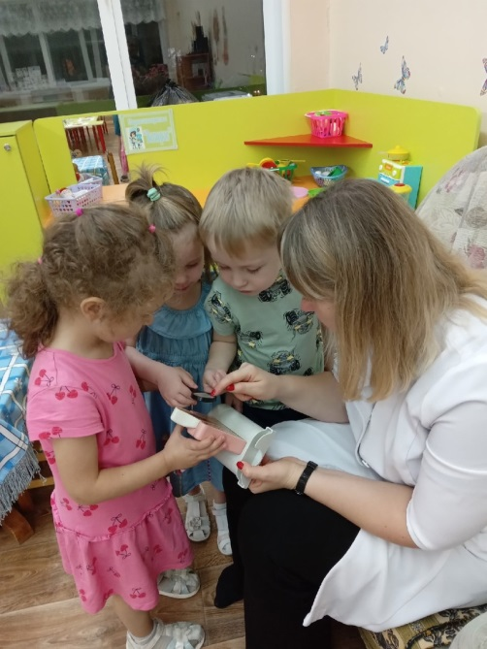
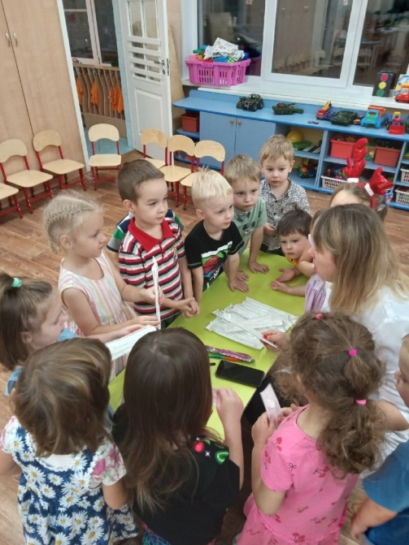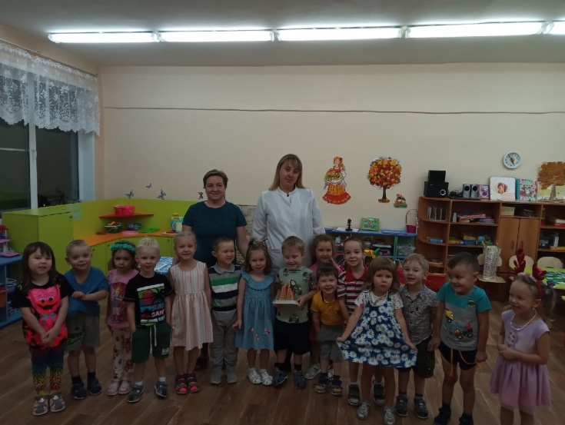
Приходила Ефремова Людмила Анатольевна ( мама у Маши) ! Мы позанимались спортом, ходили по дорожкам, детям очень понравилось!

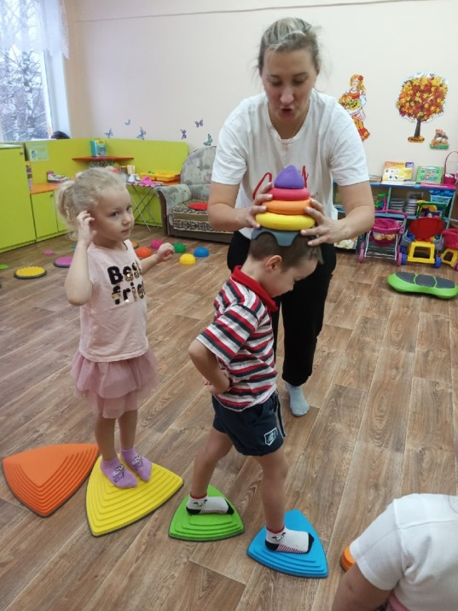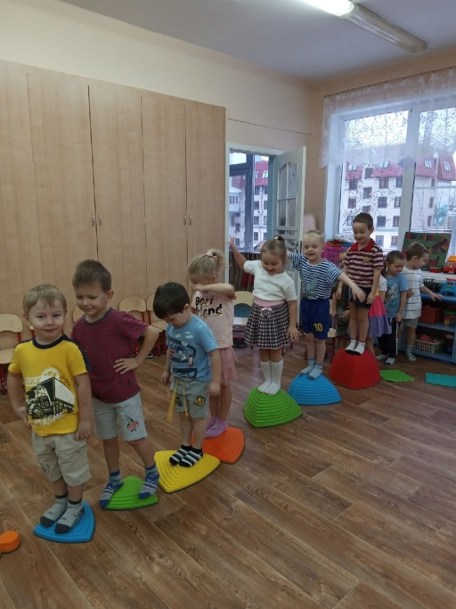

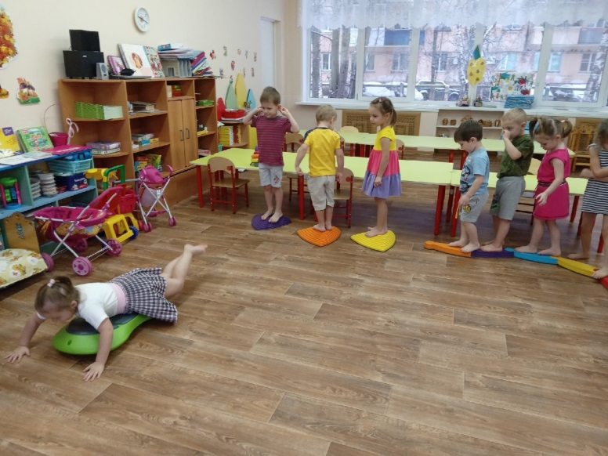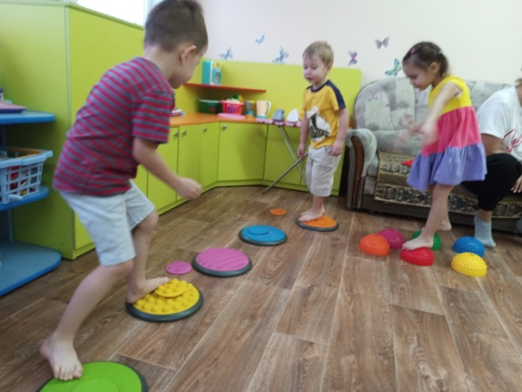

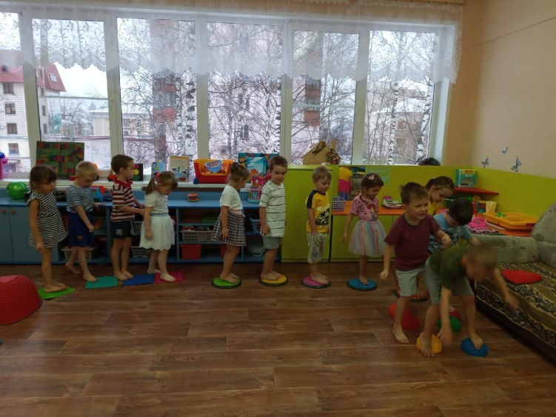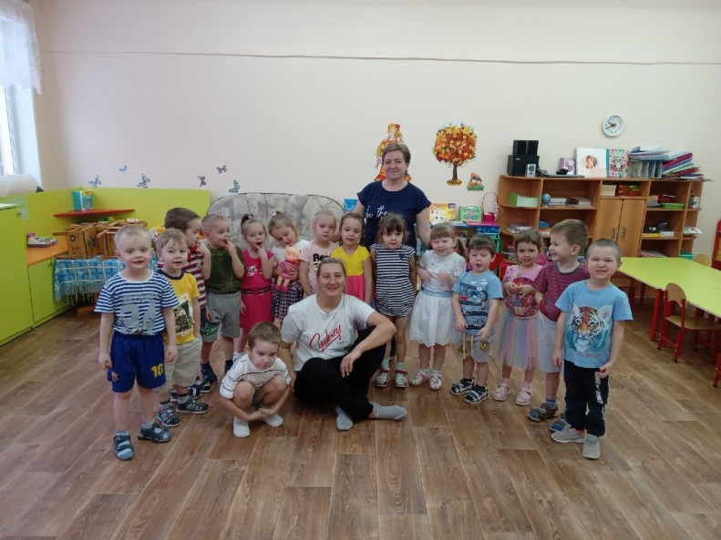

Фотовыставка «Мы дружим со спортом»
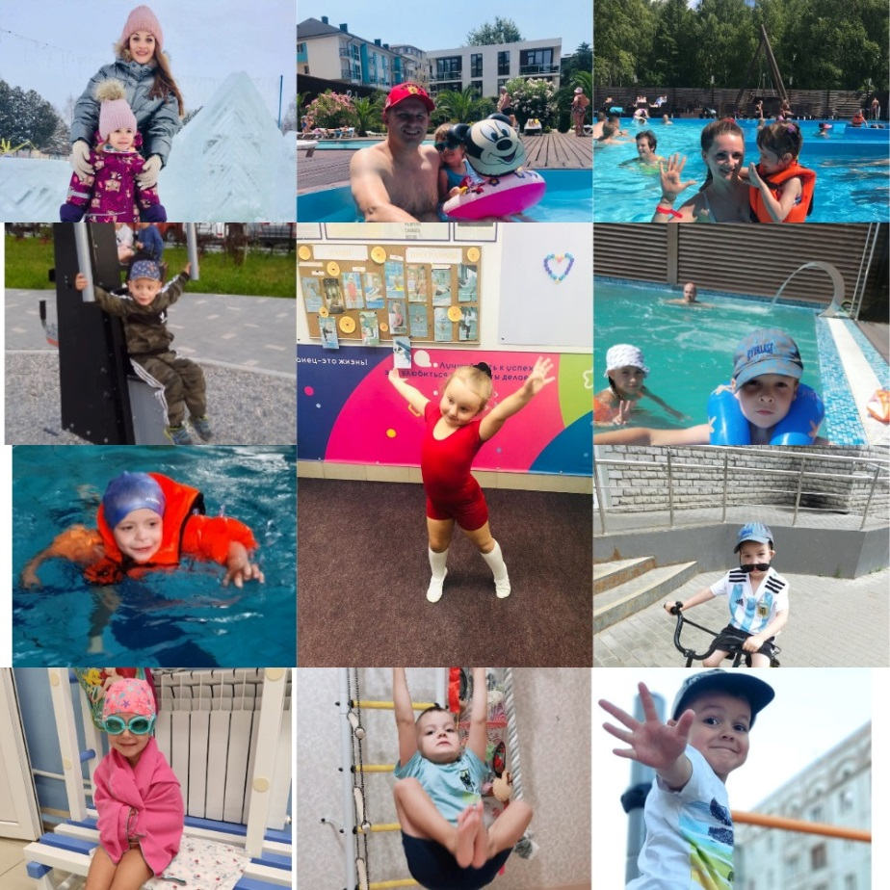

Спортивное развлечение «Осенняя здравиада»

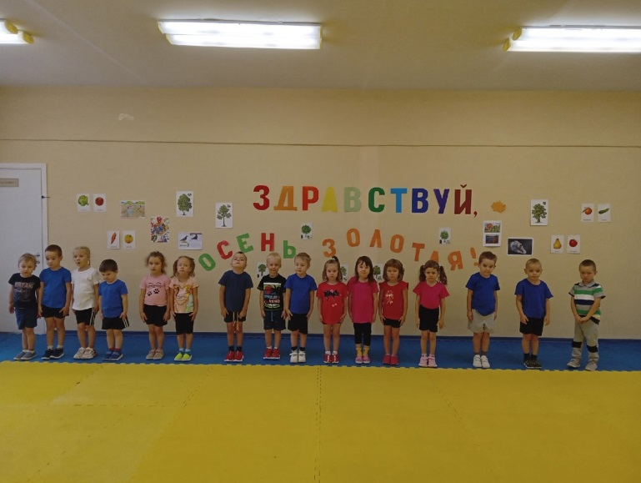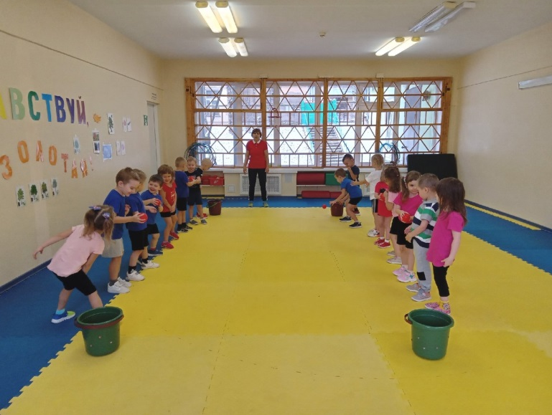

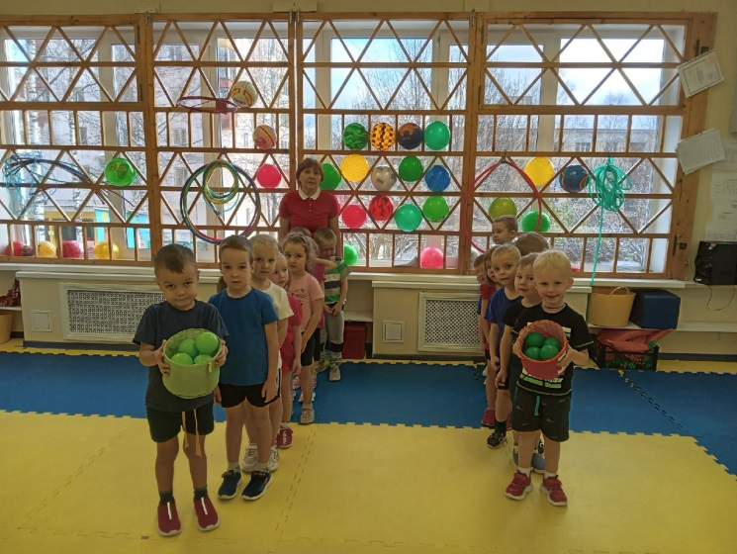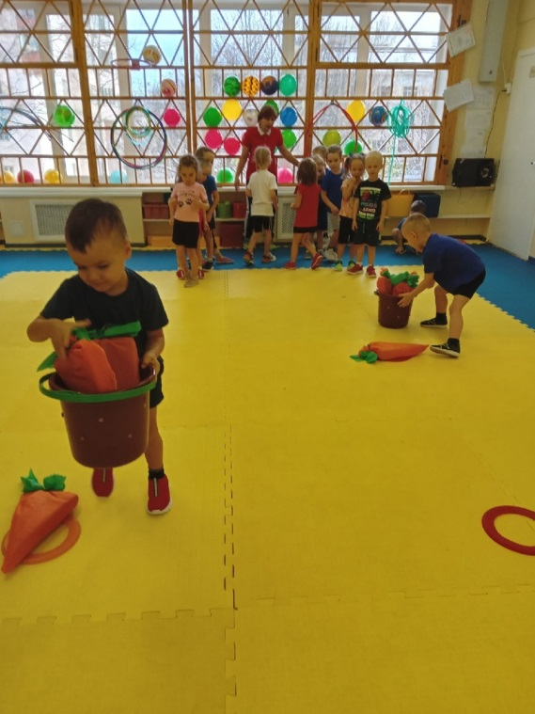

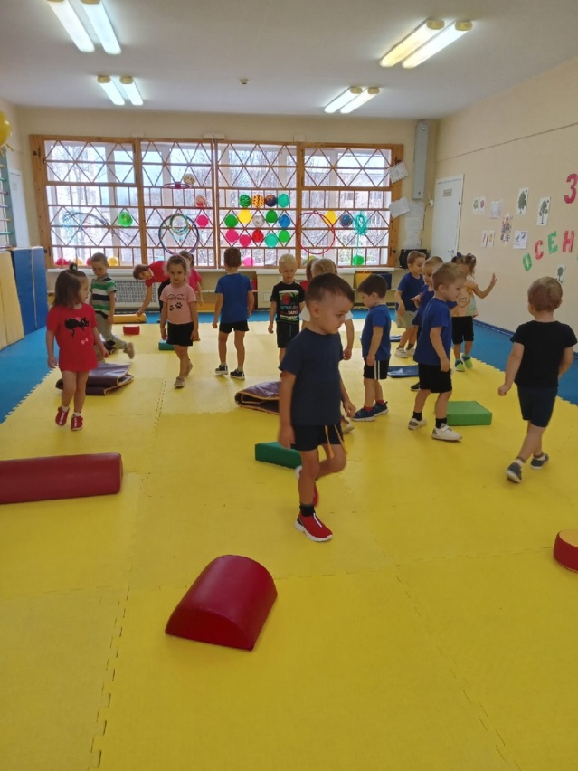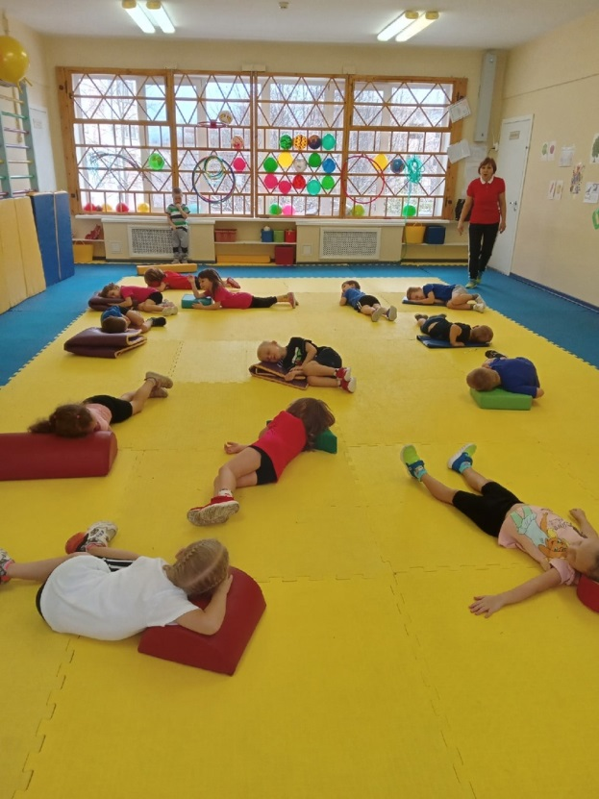

Приложение №1
Дидактические игры:
1. «Подбери предметы»
Цель: Воспитывать способность группировать предметы; закреплять знания о предметах личной гигиены;
Ребёнку предлагают рассмотреть лежащие на столе картинки, выбрать из предложенных картинок необходимые.
2. «Кому что нужно»
Цель: Учить детей из частей составлять целое. Развивать воображение.
Ребятам предлагают сложить картинку из частей. На каждой картинке изображены предметы личной гигиены (картинки разрезаны на части).
3. «Кто больше назовёт полезных продуктов питания»
Цель игры: Учить детей по контуру подбирать реалистическое изображение.
Ребёнку предъявляют несколько картинок с реалистическим изображением, и их контурные изображения. Предлагают рассмотреть картинки и назвать, что изображёно на картинке, полезный этот продукт или нет.
4.«Что вредно, а что полезно для зубов»
Цель игры: Упражнять в правильном использовании обобщающих слов;
Играют четверо детей. У каждого набор из 7 картинок, на которых изображены различные продукты (например, мороженое, горячий чай, леденцы, орехи, чупсы, морковка, яблококолимон
Ведущий показывает картинку, ребята должны отобрать из имеющихся у каждого из них набора картинок те, которые соответствуют правильному ответу.
5.«Чего не стало»
Цель: Воспитывать наблюдательность, развивать память.
Детям представляют 5 – 6 предметов (картинок) с изображением различных предметов. Затем ребятам предлагают закрыть глаза, в это время педагог убирает одну картинку, оставшиеся картинки меняет местами. Дети должны сказать, что изменилось.
6.« Подбери нужное»
Цель: Развивать зрительное восприятие, память. Учить детей практически применять полученные ранее знания.
Детям предлагают рассмотреть предложенные картинки и «найти» недостающую часть изображения (например, хвостик от рыбки, которая полезна для зубов, листочки от морковки, …) среди предложенных картинок.
7.«Дерево здоровья»
Цель: Закреплять знания у детей о вредных и полезных привычках.
8.«Полезные и вредные продукты»
Цель: Ознакомление детей с полезными и вредными продуктами питания, витаминами, их значением для здоровья человека.
Дети берут картинки с изображением продуктов, называют их и определяют полезные или вредные они.
9.«Режим дня»
Цель: Тренировка произвольного внимания, памяти, логического мышления и мелкую моторику пальцев рук.
Воспитатель вместе с детьми выясняет, из каких частей состоят сутки, предлагает назвать их, собрать картинки и показать соответствующие картинки, выложить их в правильной последовательности: (утро, день, вечер, ночь).

Приложение №2
Картотека подвижных игр.
1.«Мышеловка»
Цель: Развивать у детей выдержку, умение согласовывать движения со словами, ловкость. Упражнять в беге и приседание, построение в круг и ходьбе по кругу.
Описание игры: играющие делятся на две неравные команды, большая образует круг – «мышеловку», остальные – мыши. Слова:
Ах, как мыши надоели,
Все погрызли, все поели.
Берегитесь же плутовки,
Доберемся мы до вас.
Вот расставим мышеловки,
Переловим всех сейчас!
Затем дети опускают руки вниз, и «мыши» оставшиеся в кругу встают в круг и мышеловка увеличивается.
2. «Катай мяч»
Цель: развивать выдержку, внимание, ловкость. Упражнять в катании мяча.
Описание игры: играющие образуют круг, опускаются на колени и садятся на пятки. Воспитатель катит мяч кому – нибудь из детей. Тот, отталкивает от себя рукой, не давая коснуться ног, другому играющему. Если мяч коснулся ног, ребенок делает шаг из круга. Сидя за кругом, проигравший принимает участие в игре если он отталкивает мяч случайно посланный ему. Продолжительность игры 4 – 5 минут.
3. «Перелет птиц»
Цель: развивать у детей выдержку, умение двигаться по сигналу. Упражнять в беге, лазании.
Описание игры: дети стоят врассыпную на одном конце площадки – «птицы». На другом конце – вышка для влезания или гимнастическая стенка с несколькими пролетами. По сигналу «птицы улетают» птицы летят, расправив крылья. По сигналу «буря» птицы летят на вышку – скрываются от бури. По сигналу «буря прекратилась», птицы летают. Продолжительность 5-7 минут
4. «Гори, гори ясно!»
Цель: развивать у детей выдержку, ориентировку в пространстве. Упражнять в быстром беге.
Описание игры: играющие становятся в колонну парами. Впереди колонны на расстоянии 2-3 шагов проводится линия. «Ловящий» становится на эту линию. Все говорят:
Гори, гори ясно, Чтобы не погасло.
Глянь на небо- Птички летят,
Колокольчики звенят! Раз, два, три – беги!
После слова «беги» дети, стоящие в последней паре, бегут вдоль колонны (один слева, другой – справа), стремясь схватить за руки впереди ловящего, который старается поймать одного из пары раньше, чем дети успеют встретиться и соединить руки. Если ловящему это удается сделать, то он образует пару и становится впереди колонны, а оставшийся – ловящий.
5.«Хитрая лиса»
Цель: развивать у детей выдержку и наблюдательность. Упражнять в быстром беге, в построении в круг, в ловле.
Описание игры: играющие стоят по кругу на расстоянии одного шага друг от друга. Вне круга очерчивается «дом лисы». Дети закрывают глаза, а воспитатель обходит круг и дотрагивается до одного из играющих, который становиться «хитрой лисой». Дети открывают глаза. Играющие три раза спрашивают хором сначала тихо, а затем громче: «Хитрая лиса, где ты?» Хитрая лиса выходит на середины круга, поднимает руку и говорит: «Я здесь!» Дети разбегаются, а «лиса» ловит. Пойманного - в дом. Продолжительность 6-8 минут.
6. «Спрячь руки за спину»
Цель: развивать у детей быстроту реакции на сигнал. Упражнять в беге, в ловле, закреплять правильную осанку.
Описание игры: выбирают водящего – «ловишка», стоит в середине площадки. Остальные стоят в разных местах площадки и держат руки за спиной. По слову воспитателя «начинай» играющие опускают руки и начинают бегать в любом направлении, но только в пределах границ площадки, обозначенной флажками. Задача ловишки – поймать кого – либо из играющих, но касаться можно только тех, у кого руки опущены. Если играющий успел заложить руки за спину и сказать «не боюсь», ловишка не может его трогать. Если ловишка не сумел поймать никого – назначается другой. Продолжительность 5-7 минут.
7. «Угадай, что делали»
Цель: развивать у детей выдержку, инициативу, воображение.
Описание игры: выбирают одного ребенка, который отходит на 8 – 10 шагов от остальных и поворачивается спиной. Дети договариваются, какое действие они будут изображать. По слову «пора», отгадывающий поворачивается, подходит к играющим и говорит:
Здравствуйте, дети!
Где вы бывали?
Что вы видали?
Дети отвечают:
Что мы видели – не скажем,
А что делали – покажем.
Все дети изображают какое – нибудь действие (играют на гармошке, скачут на лошадях и т.д.) Водящий должен отгадать это действие. Продолжительность игры 4-6 минут.
8. «Два мороза»
Цель: развивать у детей торможение, наблюдательность, умение выполнять движения по сигналу. Упражнять в беге
Описание игры: играющие располагаются по две стороны площадки, двое водящих становятся по середине (Мороз – Красный нос и Мороз – Синий нос) и говорят:
Мы два брата молодые,
Два мороза удалые:
Я мороз – Красный нос,
Я Мороз – Синий нос,
Кто из вас решится
В путь – дороженьку пуститься.
Все играющие хором отвечают:
Не боимся мы угроз, И не страшен нам мороз.
После слова «мороз» все играющие перебегают в дом на противоположной стороне площадки, а морозы стараются их «заморозить» (коснуться рукой). Продолжительность игры 5-7 минут.
9. «Ловишки из круга»
Цель: развивать у детей умение согласовывать движения со словами. Упражнять в ритмической ходьбе, в беге с увертыванием и в ловле, в построении в круг
Описание игры: дети стоят по кругу, взявшись за руки. Ловишка – в центре круга, на руке повязка. Играющие двигаются по кругу и говорят
Мы, веселые ребята, Любим бегать и скакать
Ну, попробуй нас догнать. Раз, два, три – лови!
Дети разбегаются, а ловишка догоняет. Пойманный временно отходит в сторону. Игра продолжается, пока ловишка не поймает 2-3 детей. Продолжительность 5-7 минут.

Приложение №3

Картотека пальчиковых игр.
1.«Перелетные птицы»
Тили-тели, тили-тели -
С юга птицы прилетели!
Скрещивают большие пальцы, машут ладошками.
Прилетел к нам скворушка -
Серенькое перышко.
Жаворонок, соловей
Торопились: кто скорей?
Цапля, лебедь, утка, стриж,
Аист, ласточка и чиж -
Поочередно сгибают пальцы на обеих руках, начиная с
мизинца левой руки.
Все вернулись, прилетели,
Снова, скрестив большие пальцы, машут ладошками.
Песни звонкие запели!
Указательным и большим пальцами делают клюв –
«птицы поют»
2. «Рыбы»
Подводный мир
Посмотри скорей вокруг!
Делают ладошку у лба «козырьком».
Что ты видишь, милый друг?
Приставляют пальцы колечками у глаз.
Здесь прозрачная вода.
Плывет морской конек сюда.
Вот медуза, вот кальмар.
А это? Это рыба-шар.
А вот, расправив восемь ног,
Гостей встречает осьминог.
Разгибают пальцы из кулачка, начиная с мизинца.
3. «Овощи»
У девчушки Зиночки
Овощи в корзиночке:
Дети делают ладошки «корзинкой».
Вот пузатый кабачок
Положила на бочок,
Перец и морковку
Уложила ловко,
Помидор и огурец
Сгибают пальчики, начиная с большого.
Наша Зина - молодец!
Показывают большой палец.
4. «Сад огород»
Засолим капусту
Мы капусту рубим,
(Резкие движения прямыми кистями рук вверх и вниз).
Мы морковку трем,
(Пальцы рук сжаты в кулаки, движения кулаков к себе и от себя)
Мы капусту солим,
(Движение пальцев, имитирующих посыпание солью из щепотки).
Мы капусту жмем.
(Интенсивное сжимание пальцев рук в кулаки.)
(Разгибают пальцы из кулачка, начиная с мизинца).

5. «По грибы»
(потешка)
Раз, два, три, четыре, пять,
Мы идём грибы искать!
Этот пальчик в лес пошёл,
Этот пальчик гриб нашёл.
Этот пальчик чистить стал.
Этот пальчик всё съел,
Оттого и потолстел.
(попеременно сгибать пальцы, начиная с мизинца)
6. «Комнатные растения»
Комнатные растения
На окно скорее глянь:
Здесь у нас цветет герань.
А здесь красавец бальзамин,
Амариллис рядом с ним.
Фуксия, бегония -
(Сгибают пальцы в кулачок, начиная с мизинца.)
Мы все названья помним!
(Раскрывают ладошку).
Мы взрыхлим цветы, польем,
Пошевеливают опущенными вниз пальцами.
Пусть подрастают день за днем!
(Обе ладошки соединяют «бутоном», поднимают над головой и
раскрывают «цветком».)
7. «Посуда»
Девочка Иринка порядок наводила.
(Показывают большой палец.)
Девочка Иринка кукле говорила:
«Салфетки должны быть в салфетнице,
Масло должно быть в масленке,
Хлебушек должен быть в хлебнице,
А соль? Ну, конечно, в солонке!»
(Поочередно соединяют большой палец с остальными)
8. «Семья»
Этот пальчик
(Детям предлагается согнуть пальцы левой руки в кулачок, затем, слушая потешку, по очереди разгибать их начиная с большого пальца).
Этот пальчик - дедушка,
Этот пальчик - бабушка,
Этот пальчик - папочка,
Этот пальчик - мамочка,
Этот пальчик - Я,
Вот и вся моя семья.
9. «На страже Родины»
Аты-баты, аты-баты!
На парад идут солдаты!
Вот идут танкисты,
Потом артиллеристы,
А потом пехота -
Рота за ротой!
(Поочередно «шагают» указательным и средним пальцами
правой и левой руки).
10.«Транспорт»
Будем пальчики сгибать -
(Сжимают и разжимают пальчики).
Будем транспорт называть:
Автомобиль и вертолет,
Трамвай, метро и самолет.
(Поочередно разжимают пальчики, начиная с мизинца).
Пять пальцев мы в кулак зажали,
Пять видов транспорта назвали.
(Сжимают пальцы в кулачок, начиная с большого)
11.«Насекомые»
Дружно пальчики считаем
Насекомых называем:
(сжимаем и разжимаем пальцы)
Бабочка, кузнечик, муха,
Это жук с зеленым брюхом.
(Поочередно сгибаем пальцы в кулак)
Это кто же тут звенит?
(вращаем мизинцем)
Ой, сюда комар летит!
Прячьтесь!
(прячем руки за спину)
12.«Игрушки»
У Антошки есть игрушки:
Вот веселая лягушка.
Вот железная машина.
Это мяч. Он из резины.
Разноцветная матрешка
И с хвостом пушистым кошка.
(Поочередно сгибают пальчики в кулачок, начиная с большого.)
13. «Домашние животные»
Довольна корова своими телятами,
Овечка довольна своими ягнятами,
Кошка довольна своими котятами,
Кем же довольна свинья? Поросятами!
Довольна коза своими козлятами,
А я довольна своими ребятами!
(Показывают поочередно пальцы сначала на одной, затем на другой руке, начиная с больших.)
14.«Профессии»
Много есть профессий знатных,
(Соединять пальцы правой руки с большим.)
И полезных, и приятных.
(Соединять пальцы левой руки с большим.)
Повар, врач, маляр, учитель,
Продавец, шахтёр, строитель…
(Последовательно соединять пальцы обеих рук с большим.)
Сразу всех не называю,
(Сжимать и разжимать кулачки.)
Вам продолжить предлагаю.
(Вытянуть руки вперёд ладонями вверх)

Самомассаж для детей
Карточка №1.Массаж спины.
Дождик бегает по крыше - Бом! Бом! Бом! По весёлой звонкой крыше – Бом! Бом! Бом!
Дети встают друг за другом «паровозиком» и прихлопывают друг друга по спинкам.
Дома, дома посидите,- Бом! Бом! Бом! Никуда не выходите,- Бом! Бом! Бом!
Постукивают пальчиками.
Почитайте, поиграйте,- Бом! Бом! Бом! А уйду – тогда гуляйте, Бом! Бом! Бом!
Поколачивают кулачками.
Дождик бегает по крыше - Бом! Бом! Бом! По весёлой звонкой крыше – Бом! Бом! Бом!
Поглаживают ладошками.
Карточка №2.Массаж рук.
Домик едет по тропинке- объезжает все тропинки.
Растирающие круговые движения кулачком от кисти к плечу.
То улитка ползёт, домик на себе везёт.
«Пробежаться» пальчиками от кисти к плечу.
Вот подул ветерок, закачался листок.
Поколачивание кулачками.
И опять по травинке
Поглаживание руки ладонью.
Медленно ползёт улитка.
При повторении делается массаж другой руки.
Карточка №3.Массаж головы.
На комод забрался ёжик.
У него невидно ножек.
У него, такого злючки,
Не причёсаны колючки.
Круговой массаж черепа. И.П.- правая ладонь на лбу, левая- на затылке. Затем правая ладонь, поглаживая правый висок, перемещается к затылку, а левая через левый висок уходит ко лбу. Ладони и пальцы надавливают на кожу.
И никак не разберёшь-
Щётка это или ёж?
Средними пальцами массировать круговыми движениями точки у основания черепа на затылке.
Карточка №4.Массаж лица.
Водичка, водичка, умой моё личико,
Потереть ладонями друг о друга.
Чтобы глазки блестели,
Средними пальцами провести, не надавливая о закрытым глазам от внутреннего края века к внешнему.
Чтобы щёчки краснели,
Чтоб смеялся роток,
Ладонями провести от бровей до подбородка и обратно вверх.
Чтоб кусался зубок.
Помассировать большими пальцами вески.
Карточка №5.Массаж ушей.
Тили- тили, тили- бом!
Загнуть вперёд ушные раковины и отпустить их так, чтобы ощутить хлопок.
Сбил сосну зайчишка лбом.
Оттягивать мочки вниз и в стороны.
Жалко мне зайчишку:
Массаж козелка.
Носит зайка шишку.
Массаж вершины завитка.
Поскорее сбегай в лес,
Растирание ладонями ушей.
Сделай заиньке компресс!
Поглаживание ушей ладошками.
Карточка №6.Самомассаж.
На крылечке ножками потопали,
Ручками по щёчкам похлопали.
Присели, через пальчики в щель посмотрели.
Пальчики в кулак сжимаем,
Воздух набираем.
Ладошки на грудки положили
И давай ладошками по своей грудке стучать.
Стук- стук, стук- стук-
Вот как получается.
Стук- стук, стук-стук-
Грудка наслаждается.
Карточка №7.Массаж глаз.
Косой, косой, не ходи босой, а ходи обутый, лапочки закутай.
Потереть друг о друга средние пальцы рук, чтобы их разогреть, прикрыть неплотно глаза и проводить пальцами, не надавливая сильно на кожу, отвнутреннего края глаза к внешнему.
Если будешь ты обут, волки зайца не найдут.
Совершать круговые движения глазами в одну сторону.
Не найдёт тебя медведь.
Выходи- тебе гореть!
То же в другую сторону.
Карточка №8.Массаж лица.
Где ты дождик побывал? Где ты дождик поливал?
Поглаживание лица от бровей до подбородка.
Побывал в саду, полил ягоду!
Лёгкое поколачивание пальцами лба.
А какую ягоду ты полил саду?
Поколачивание щёчек.
-И клубнику, и малину, и смородину!
Лёгкое похлопывание щёк.
А крыжовник ты полил?
-Не полил, забыл.
Похлопывание шеи.
Ой, вернись назад да полей весь сад!
Поглаживание лица и шеи сверху вниз.
Карточка №9.Массаж стопы.
Баю- баю- баиньки, купим сыну валенки.
Потирание стопы.
Наденем на ноженьки, пустим по дороженьке.
Разминание пальцев стопы.
Будет наш сынок ходить, новы валенки носить.
Поглаживание стопы.
Карточка №10.Массаж стоп.
Ду- ду- ду- от медведя я уйду.
Согнуть пальцы правой руки («грабелька») и энергично провести ею 6 раз по подошве левой ноги от пальцев к пятке.
Да- да- да- не ходи, медведь, сюда.
Сжимать кончик большого пальца.
Ды- ды- ды- на тропинке чьи следы?
Разминать пальцы ног руками.
Оди- оди- оди- мишка в лесу бродит.
Плотно захватить большим и указательным пальцами руки ахиллово сухожилие, 3 раза сдавить и отпустить его.
Ди- ди- ди- ну, мишка, погоди!
Быстро потереть вверх ступни пяткой другой ноги. При повторении поменять ногу.
Карточка №11. Массаж ушей.
Ши- ши- ши – что-то шепчут камыши.
Ладонями накрыть уши, пальцами захватить затылок и легко постучать по нему.
Шах- шах- шах- это утка в камышах.
Провести пальцами по краям ушных раковин от верха до мочек.
Шей- шей- шей- выходи из камышей.
Потерев, зажать край ушной раковины между большим и указательным пальцами.
Шах- шах- шах-нет уж утки в камышах.
Потянуть ушные раковины верх, в сторону, вниз.
Ши- ши- ши- что же шепчут камыши.
Погладить уши ладонями.
Карточка №12.Массаж стоп.
Застучали в мастерской молоточки снова, починить мы башмачки каждому готовы.
И.П.- сидя на стуле, одну ногу положить на другую. Выполнять потирание стопы ладонями..
Тук- тук- тук, тук- тук- тук- всюду слышен перестук.
Разминание пальцев стопы
Нам в работе нет тоски: наши молоточки забивают в каблучки тонкие гвоздочки.
Энергично провести всеми пальцами руки по стопе, как бы царапая, в направлении от пальцев к пятке.
Сил, сапожник, не жалей. Доставай колодки, и посадим мы на клей новые подмётки.
Поглаживание стопы.
Карточка №13.Массаж спины.
Дождик бегает по крыше-
Бом! Бом! Бом!
Дети похлопывают друг друга по спине.
По весёлой звонкой крыше-
Бом! Бом! Бом!
Постукивают пальцами.
Дома, дома посидите,-
Бом! Бом! Бом!
Никуда не выходите.
Бом! Бом! Бом!
А уйду- тогда гуляйте.
Бом! Бом! Бом!
Поколачивают кулачками.
Дождик бегает по крыше-
Бом! Бом! Бом!
По весёлой звонкой крыше-
Бом! Бом! Бом!
Поглаживают.

Карточка №14.Массаж ушей.
Зеленеет лук в воде, пузырьки на бороде,
Левой рукой обхватить шею с правой стороны и потереть её, проводя ладонью к основанию горла.
Пузырёчки, пузырьки- шалуны, озорники!
Повторить правой рукой
Каждый этот пузырёчек очень бороду щекочет.
Если так щекотать, всяк захочет хохотать!
Указательным и большим пальцем руки оттянуть кожу на шее и отпустить её (16 раз)
Лук трясёт бородой, настраивает стрелки:
Скоро буду молодой лежать на тарелке.
Большим пальцем левой руки обхватить шею слева, а остальными пальцами – справа, помассировать шею вверх и вниз.

Приложение №4
Информация для родителей
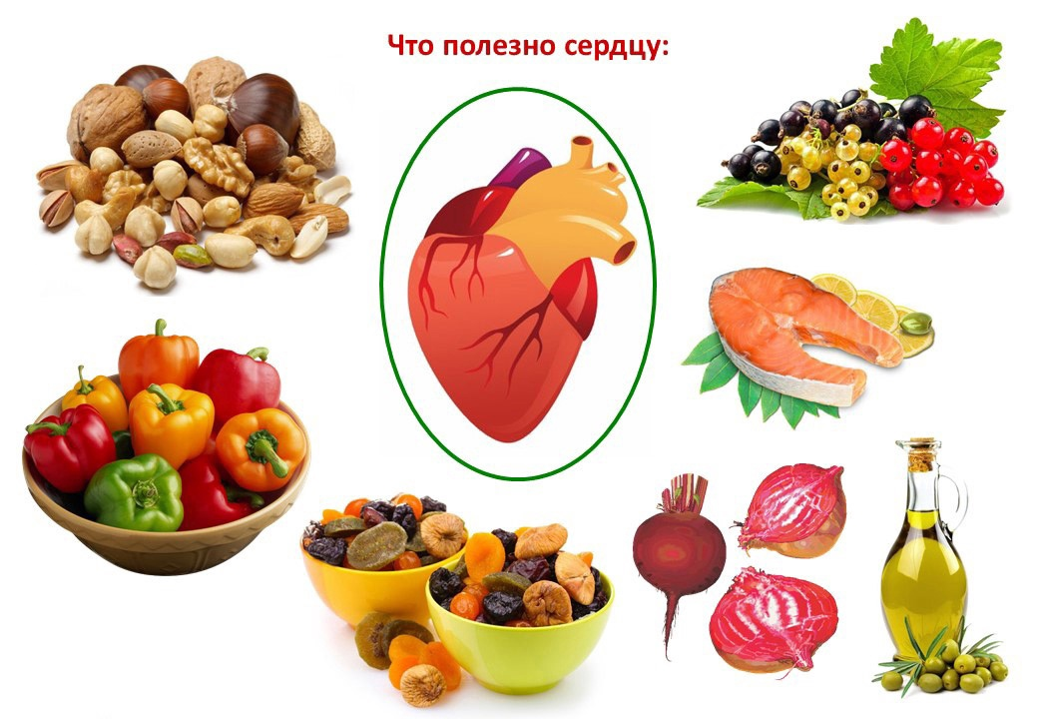
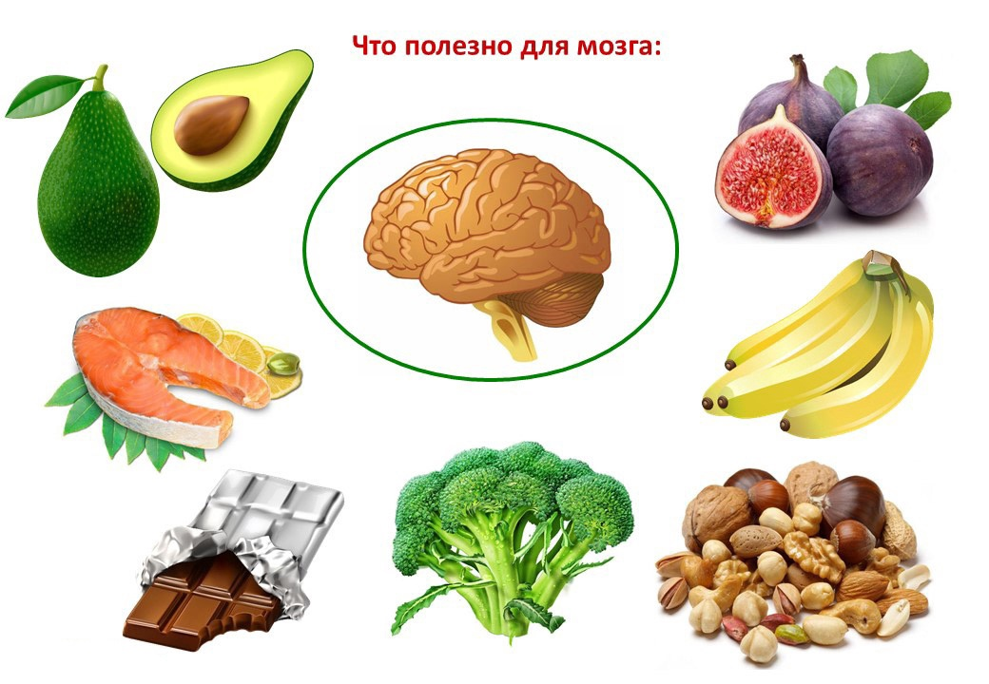
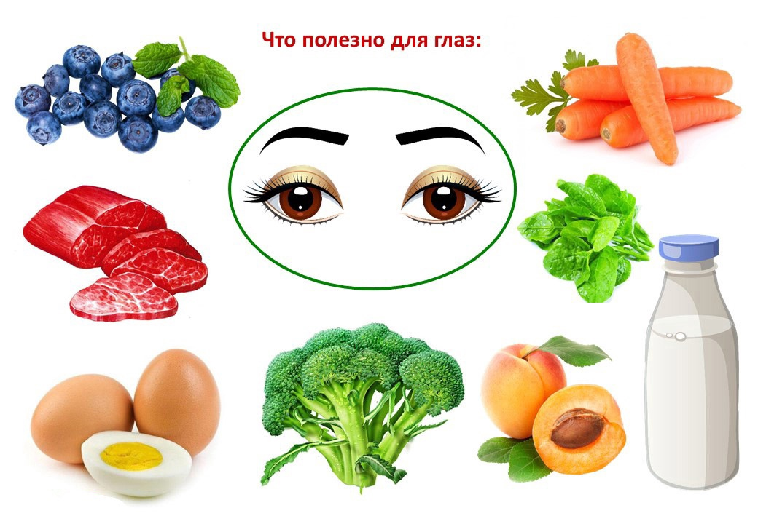
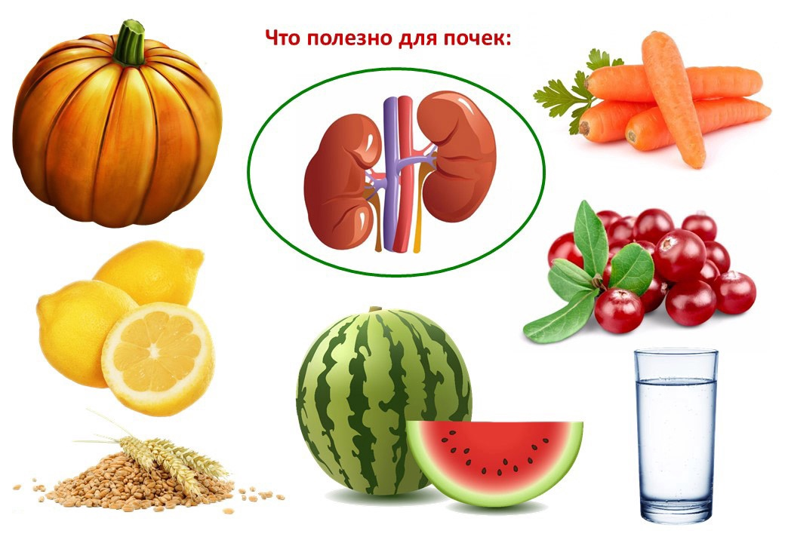

Приложение №5
Консультация для родителей
"Здоровьесберегающие технологии в детском саду"
Здоровьесберегающая технология – это целостная система воспитательно-оздоровительных, коррекционных и профилактических мероприятий, которые осуществляются в процессе взаимодействия ребёнка и педагога, ребёнка и родителей.
Одной из самых действенных закаливающих процедур в повседневной жизни является прогулка. Прогулка – один из важнейших режимных моментов, во время, которого дети могут в достаточной степени реализовать свои двигательные потребности.
Безусловно, особое значение в воспитании здорового ребёнка в нашем дошкольном учреждении придаётся развитию движений и физической культуры на физкультурных занятиях.
Одним из важнейших компонентов укрепления и оздоровления детского организма, а также организации двигательного режима ребёнка, направленного на поднятие эмоционального и мышечного тонуса детей, является утренняя гимнастика..
С целью предупреждения утомления на занятиях, связанных с длительным сидением в однообразной позе, требующих сосредоточенного внимания и поддержания умственной работоспособности детей на хорошем уровне, в детском саду проводятся физкультминутки.
Наряду с различными оздоровительными мероприятиями в дошкольном учреждении проводится и гимнастика после дневного сна, которая помогает улучшить настроение детей, поднять мышечный тонус, а также способствует профилактике нарушений осанки и стопы .
Ходьба по массажным дорожкам, массажным коврикам. Массажная дорожка состоит из пособий и предметов, способствующих массажу стопы. Дети занимаются босиком, это способствует формированию стопы и укреплению организма детей.
Дыхательная гимнастика. От правильного дыхания во многом зависит здоровье человека, его физическая и умственная деятельность.
Точечный массаж – элементарный приём самопомощи своему организму. Упражнения точечного массажа учат детей сознательно заботиться о своём здоровье, прививают им уверенность в том, что они сами могут помочь себе улучшить своё самочувствие. В нашем детском саду также используются такие формы здоровьесберегающих технологий, как:
Релаксация – Можно использовать спокойную классическую музыку (Чайковский, Рахманинов), звуки природы.
Пальчиковая гимнастика - Проводится в любой удобный отрезок времени (в любое удобное время).
Гимнастика для глаз – ежедневно по 3-5 мин. в любое свободное время в зависимости от интенсивности зрительной нагрузки с младшего возраста.
Сказкотерапия - используется для психо-терапевтической и развивающей работы. Сказку может рассказывать взрослый, либо это может быть групповое рассказывание.
Технологии музыкального воздействия используется в качестве вспомогательного средства, как часть других технологий, для снятия напряжения, повышения эмоционального настроя.
Занятия из серии «Здоровье» в качестве познавательного характера.
Здоровье детей в детском саду — это ответственность и персонала сада, и родителей. Общими усилиями нужно постараться создать детям все условия для правильного и здорового развития.

